1. 左边的导航菜单，默认只展示当前选择中的那一个菜单，其它的收起来，这样首次打开时，才能看到所有菜单模块。  
   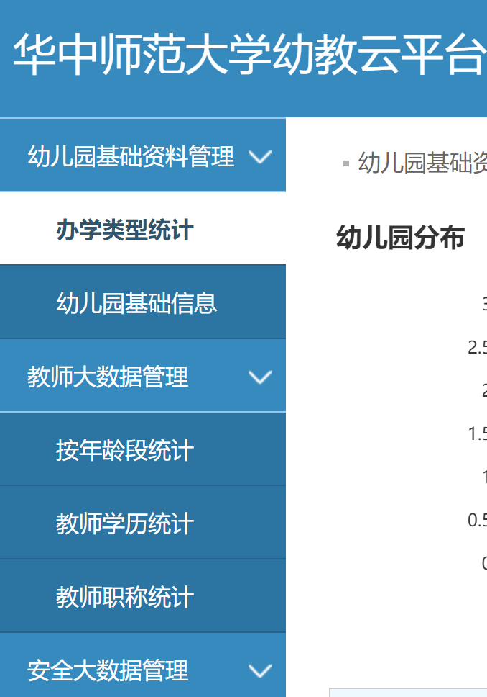
2. 现有的导航在最低部增加四个菜单：

* 师资培训管理（链接：[http://hzsdyey.zgyey.com/）](http://hzsdyey.zgyey.com/）、)
* 教学资源库（链接到：<http://edujtzyk.ccnuyjjt.com/> 能正常打开浏览，请于璋协助，把之前做希沃云平台的教学资源库的内容导过来，或者可以链接到那个站点也可以演示）

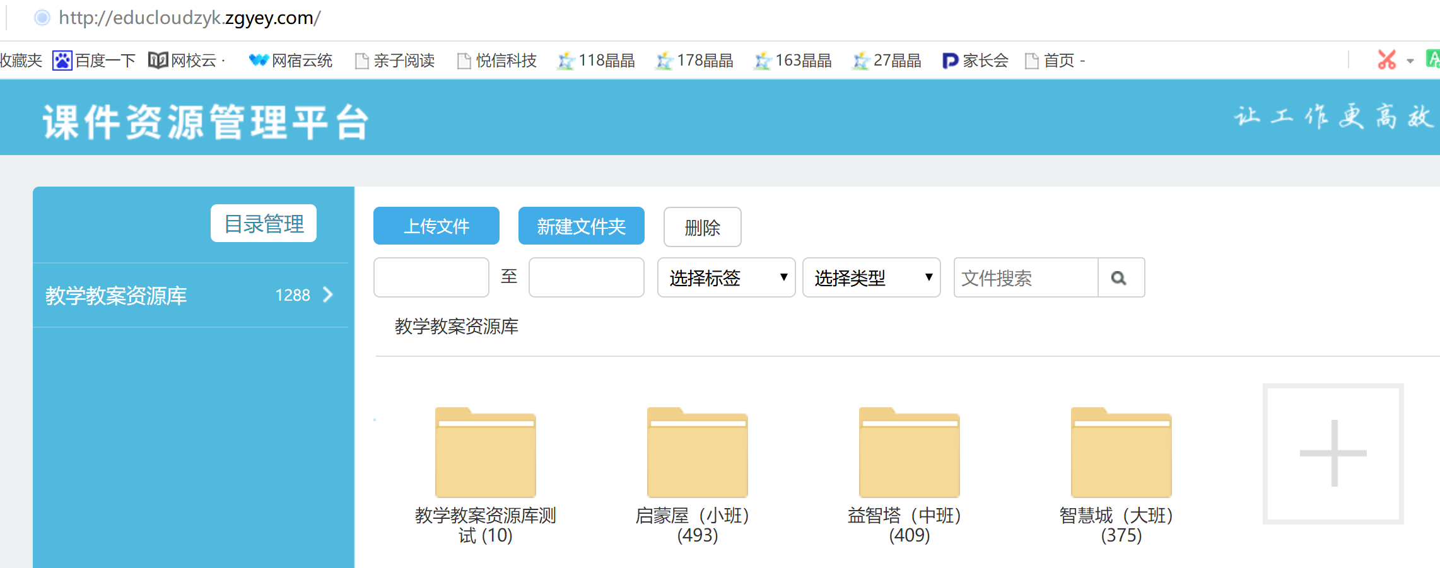

* 资源应用统计：<http://educloudcms.zgyey.com/report/thelp_report_total>

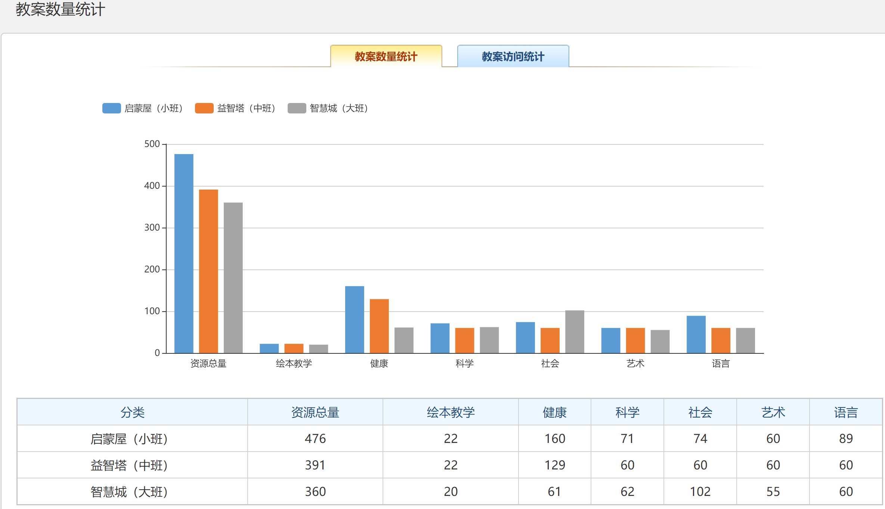

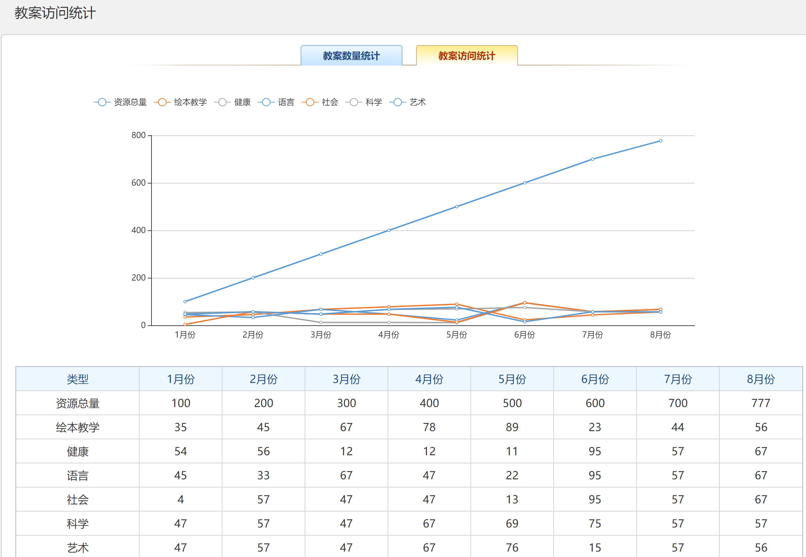

把登录信息固定，打开链接能直接进入页面，不要再次登录。

* 招生大数据管理（只放个菜单入口，链接为空）
* 应用接入管理（只放个菜单入口，链接为空）

1. 现有的安全巡检日、周、月统计中，点幼儿园名字

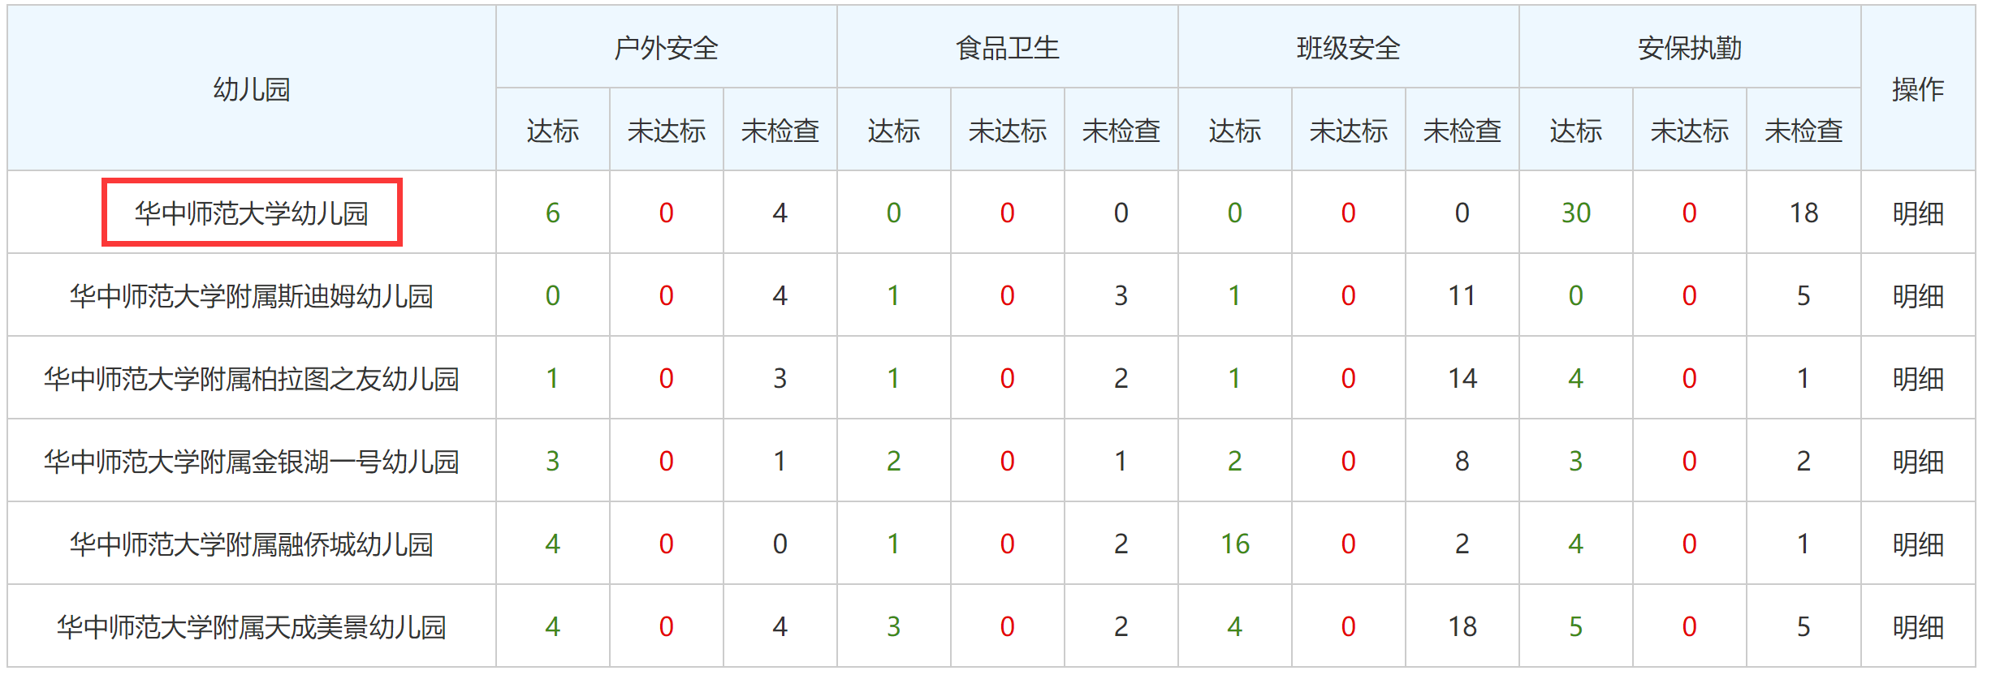

增加链接，可以自动以幼儿园管理员身份登录，直接进入到华师合办幼儿园的后端，<http://app.ccnuyjjt.com/Home/Index>

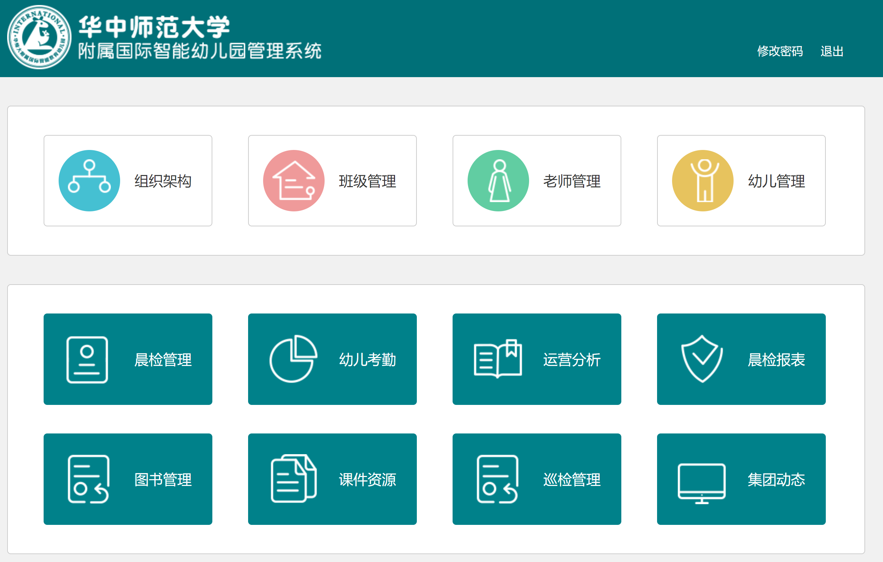

因为演示时，时间 不长，就不要登录跳来跳去，对于教育局端，也可以直接进入幼儿园后端查看。

1. 健康那几块报表，现在没有数据，因为现有的合办园没有数据，能否直接找我们现有合作客户中，晨检率比较高的幼儿园，找五家园，界面上显示幼儿园名称是华师的，实际的晨检相关的数据是我们自定的。（请蔡杰协助过程）